**微信小程序**

1. 题目： 仿哔哩哔哩

|  |  |
| --- | --- |
| 学　　院： | 数学与计算机科学学院 |
| 专　　业： | 计算机科学与技术 |

目录

**微信小程序** 1

1. 需求分析 3

2. 产品定位 3

3. 交互设计 6

4. 特色功能模块（仅展示关键代码） 7

5. 系统的总体框架设计图 13

6. 设计总结 14

# 1. 需求分析

方便的视频浏览：用户希望能方便地浏览视频列表，快速找到感兴趣的视频。

流畅的视频播放：用户希望视频播放体验流畅，全屏播放和进度控制。

社交互动：用户希望能与朋友分享动态，发帖收藏。

个性化操作：用户希望能有更多的个人操作空间。

便捷的登录方式：用户希望通过微信一键登录，无需繁琐的注册流程。

# 2. 产品定位

2.1 小程序说明

这款小程序是一个视播放加个人空间互动的平台，专注于为用户提供便捷的短视频观看。用户可以浏览丰富的视频列表、进行视频播放、通过微信登录获取个性化操作，并与好友分享生活趣味。该小程序利用微信生态的优势，提供高效的用户体验和社交互动功能。

2.2 主要功能

#### 2.2 主要功能

1. **视频列表**：
   * 浏览视频的缩略图、标题、作者等信息。
2. **视频播放**：
   * 点击视频进入播放页面，支持全屏播放、进度条拖动、音量控制等功能。
3. **用户登录**：
   * 支持微信一键登录，登录后可以同步用户的收藏夹和内容。
4. **分享功能**：
   * 用户可以分享内容到动态
5. **评论和点赞**：
   * 用户可以对视频进行点赞和收藏，增加互动性。
6. **个性化操作**：
   * 为用户提供多样的个性化操作

2.3 应用场景

这款小程序在多种场景下都能为用户提供优质的短视频服务，满足他们的娱乐和信息需求。首先，在日常休闲时间，用户可以打开小程序浏览海量短视频，从娱乐、搞笑到生活技巧，各种类型的视频应有尽有，为用户带来轻松愉快的时光。其次，对于想要学习新知识的用户，小程序提供了丰富的教育类和资讯类视频，从科学普及到技术教程，用户可以随时随地通过视频获取新的知识和信息。此外，用户还可以利用小程序的社交功能，将自己喜欢的视频分享到微信好友和朋友圈，与朋友互动和交流观后感，增强社交联系。最后，通过微信一键登录，大大提升使用体验。这款小程序不仅满足了用户多样化的需求，还通过社交分享和个性化服务，增加了用户的粘性和互动性。

2.4 解决的实际问题

• **视频浏览和播放的便利性**：

* **问题**：传统的视频平台通常需要下载独立的应用程序，操作复杂，视频加载速度慢，播放体验不佳。
* **解决方案**：通过微信小程序，用户无需下载独立App，只需在微信中打开即可浏览视频列表和进行视频播放。小程序优化了视频加载和播放速度，提供流畅的观看体验，支持全屏播放和进度条拖动等功能，极大地方便了用户的使用。

• **社交分享和互动**：

* **问题**：用户在观看视频后，往往希望与朋友分享和讨论，但传统平台的分享功能不便，社交互动性差。
* **解决方案**：小程序集成了微信的社交功能，用户可以一键将喜欢的视频分享到微信好友、朋友圈和微信群。同时，小程序还支持视频点赞和收藏功能，用户可以对视频进行评价，与其他用户互动，增强了平台的社交属性和用户之间的互动性。

• **一键登录的便捷性**：

* **问题**：传统视频平台需要用户注册和登录，过程繁琐，用户体验差。
* **解决方案**：小程序支持微信一键登录功能，用户无需繁琐的注册流程，只需通过微信授权即可完成登录。登录后，用户的观看历史、收藏夹和推荐内容会自动同步，提供连续性的个性化服务，大大提升了用户体验和使用便捷性。

• **数据同步和跨设备使用**：

* **问题**：用户在不同设备上使用视频平台时，数据不同步，影响连续观看体验。
* **解决方案**：通过微信账号登录，小程序能够在不同设备上同步用户数据，包括观看历史、收藏视频和推荐内容，使用户在不同设备上都能享受到一致的使用体验，确保观看的连续性和个性化服务的一致性。

# 3. 交互设计

3.1 交互界面基础依赖

本小程序呈现的页面借助了vant-weapp开源UI组件库，和执行设计的样式、组件。

3.2 就近设计、恰当分类

本小程序提供复杂多样的功能，如何一一列举出这些功能提供方便快捷的入口是首要的任务，我们采用宫格分类布局，列举小程序所提供的大部分功能，一目了然。

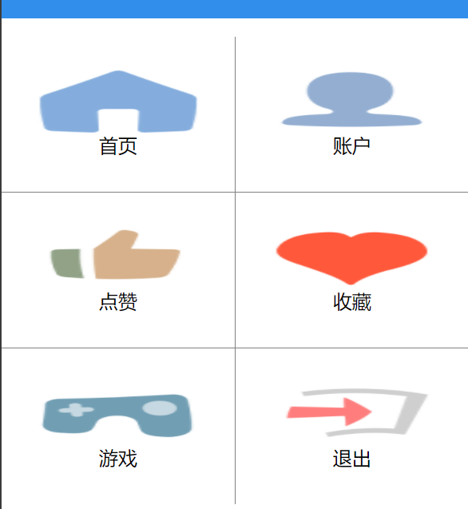

宫格式布局

# 4. 特色功能模块（仅展示关键代码）

**4.1 首页以及视频页面部分**

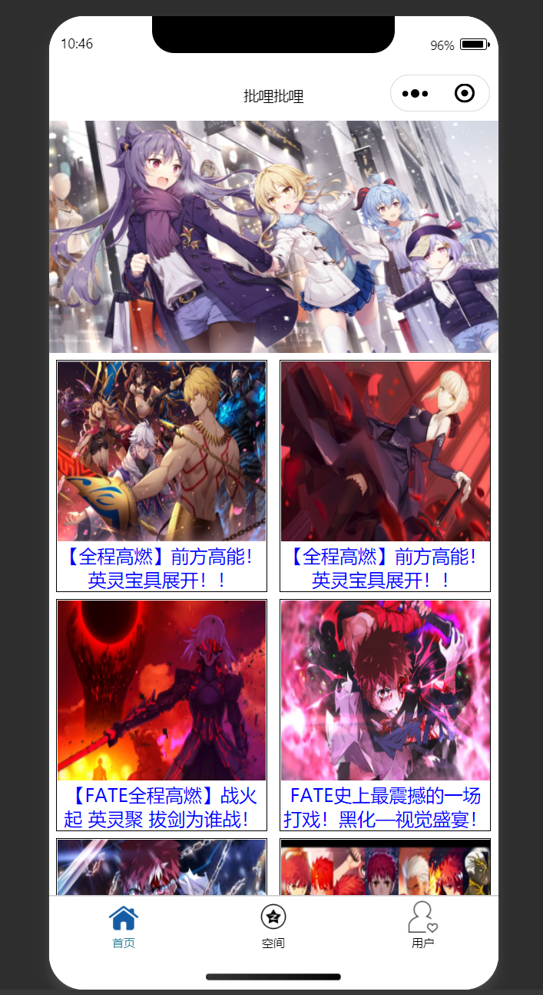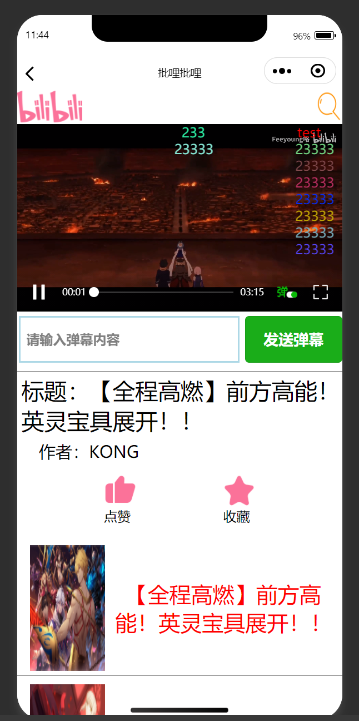

视频列表，轮播图使用小程序云开发作为作品主要后端服务。（位置有限以视频列表为例）

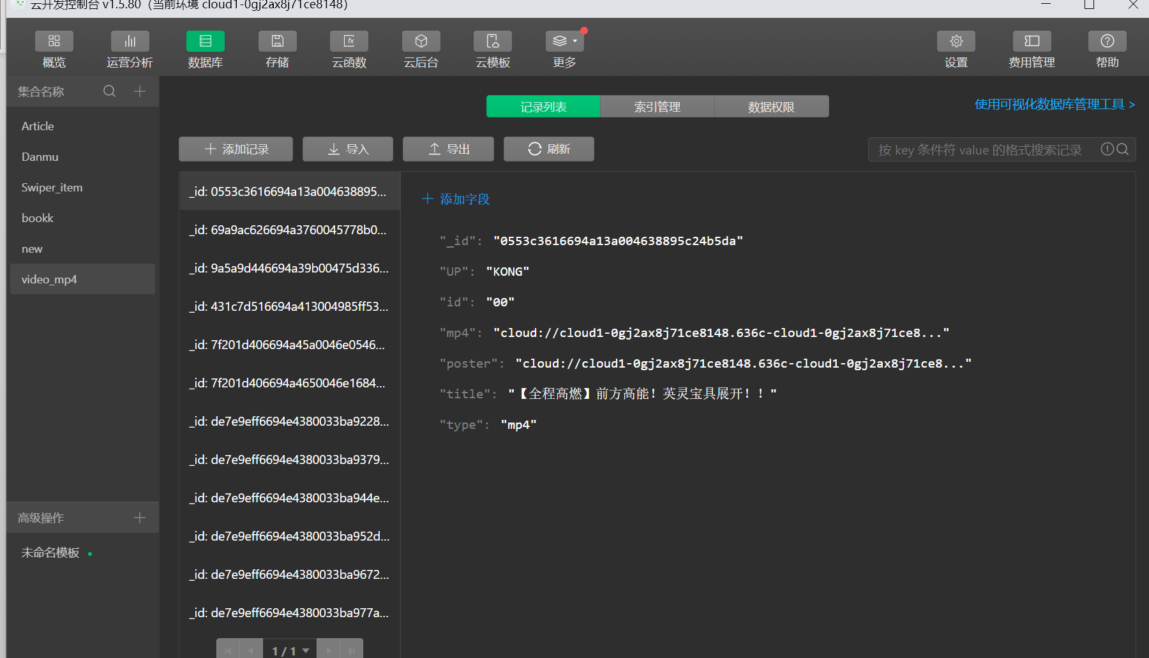 视频列表数据库

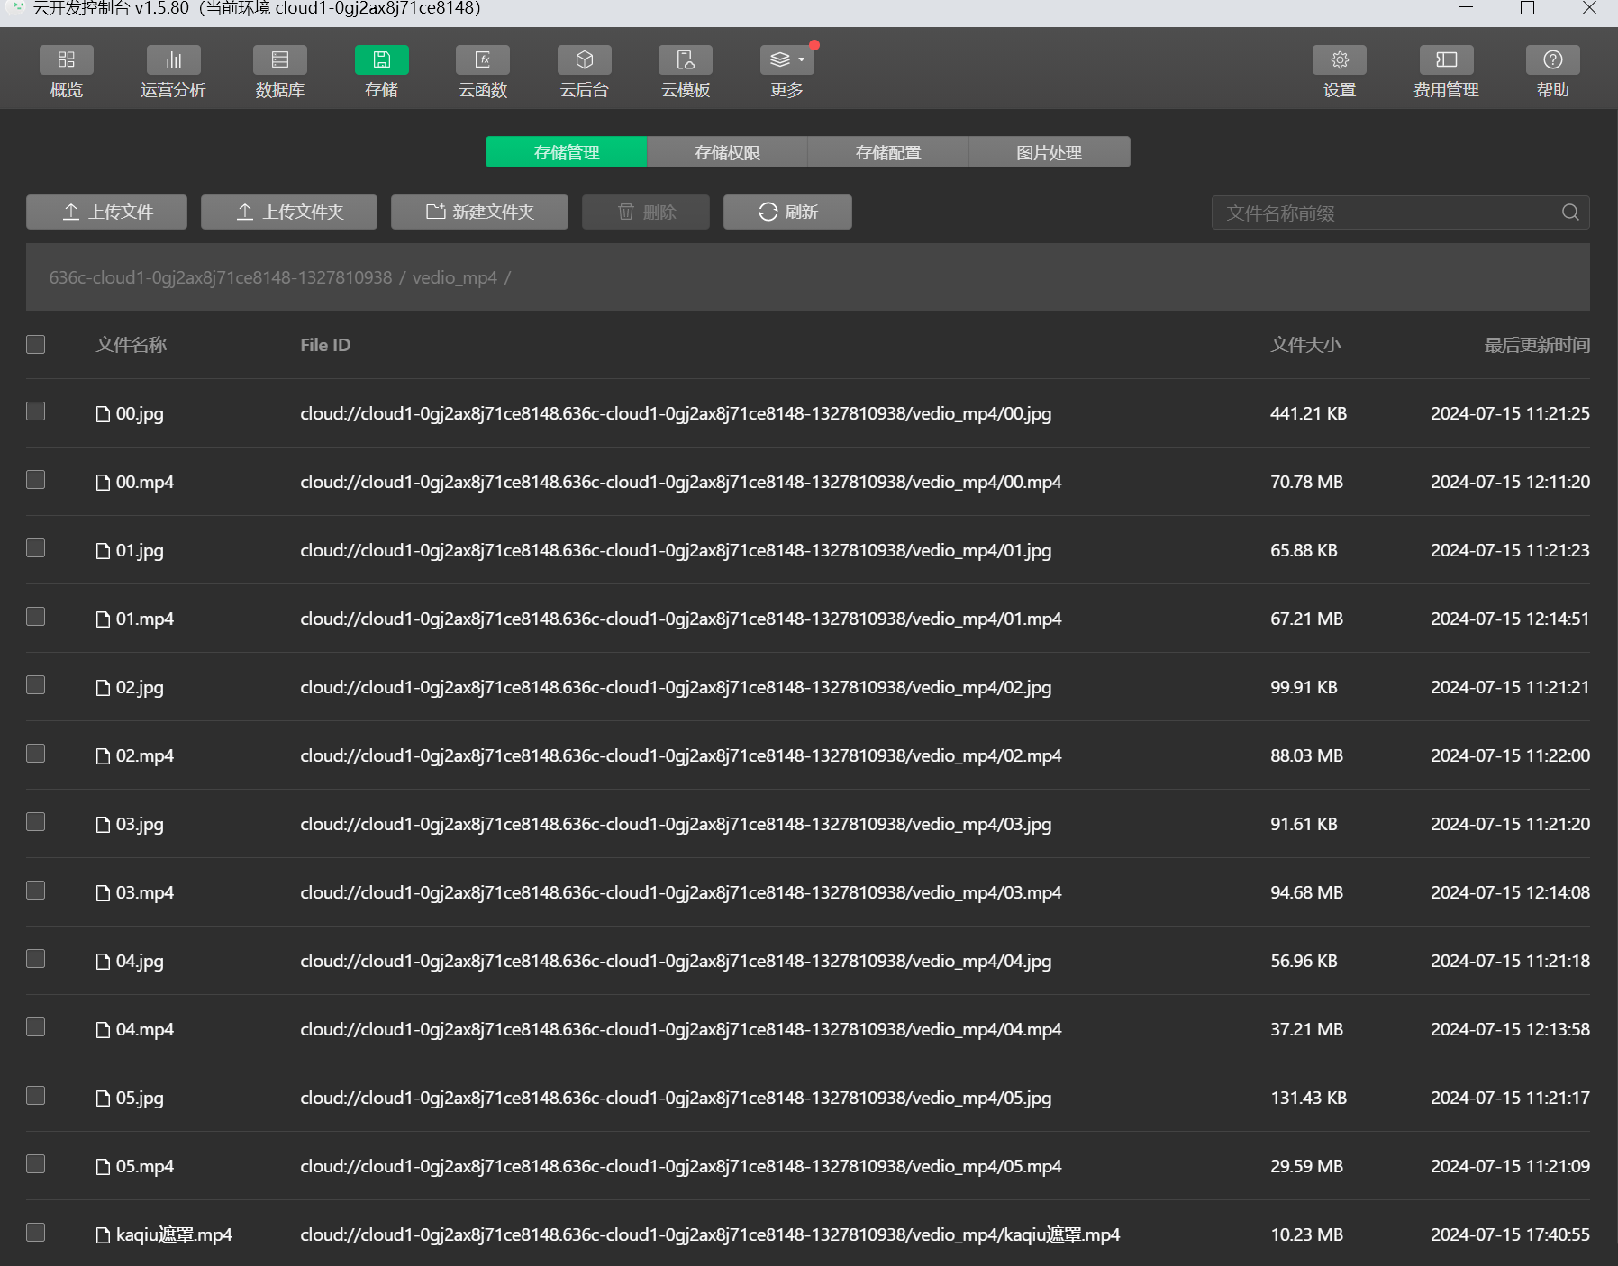 视频列表云存储

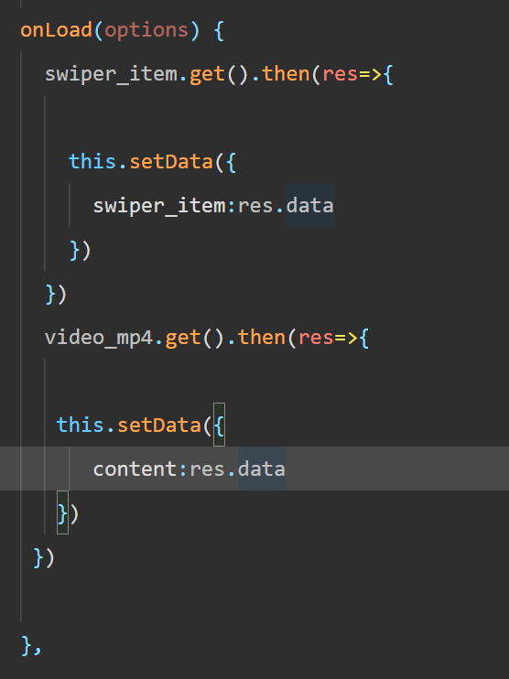 连接数据库代码

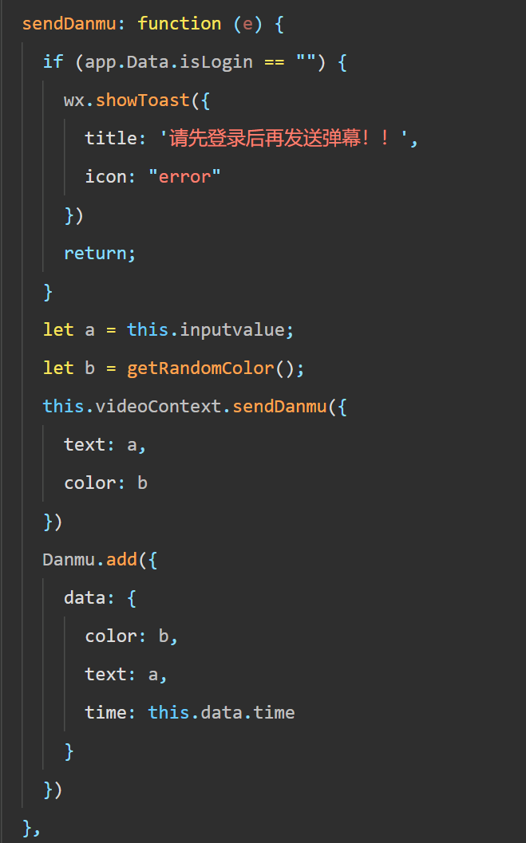 发送弹幕并将弹幕上传至数据库

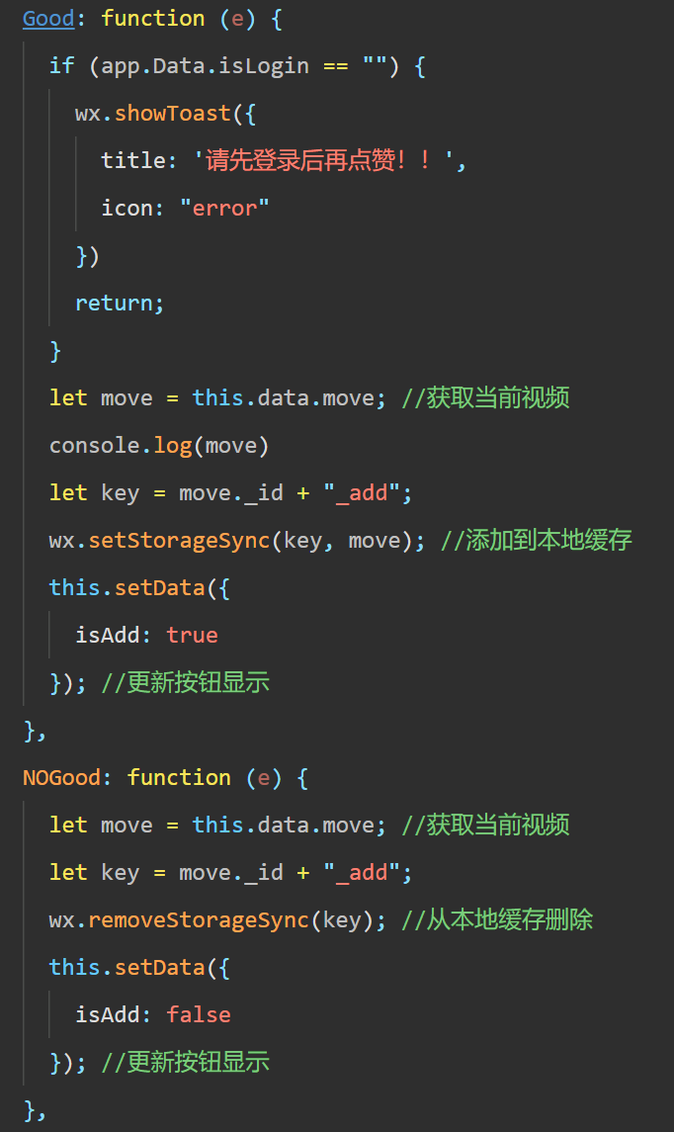 视频的点赞功能实现，添加标识符再存放入本地缓存（收藏类似）

**4.2 空间以及编辑页面部分**

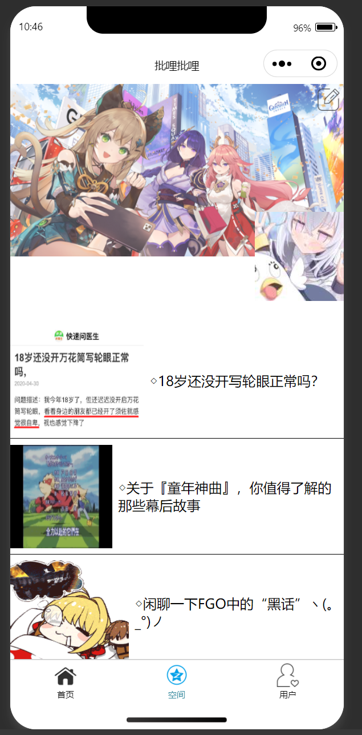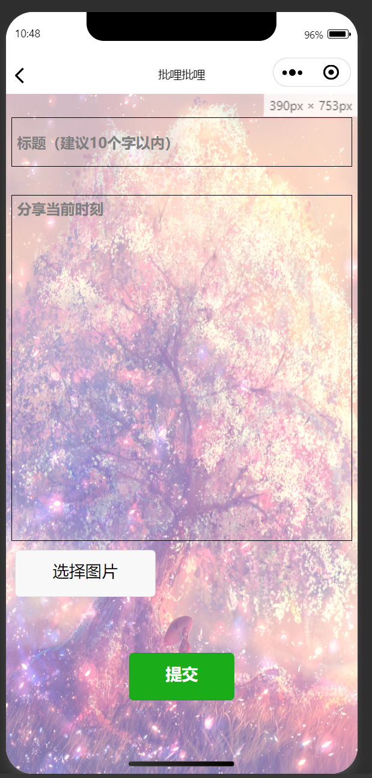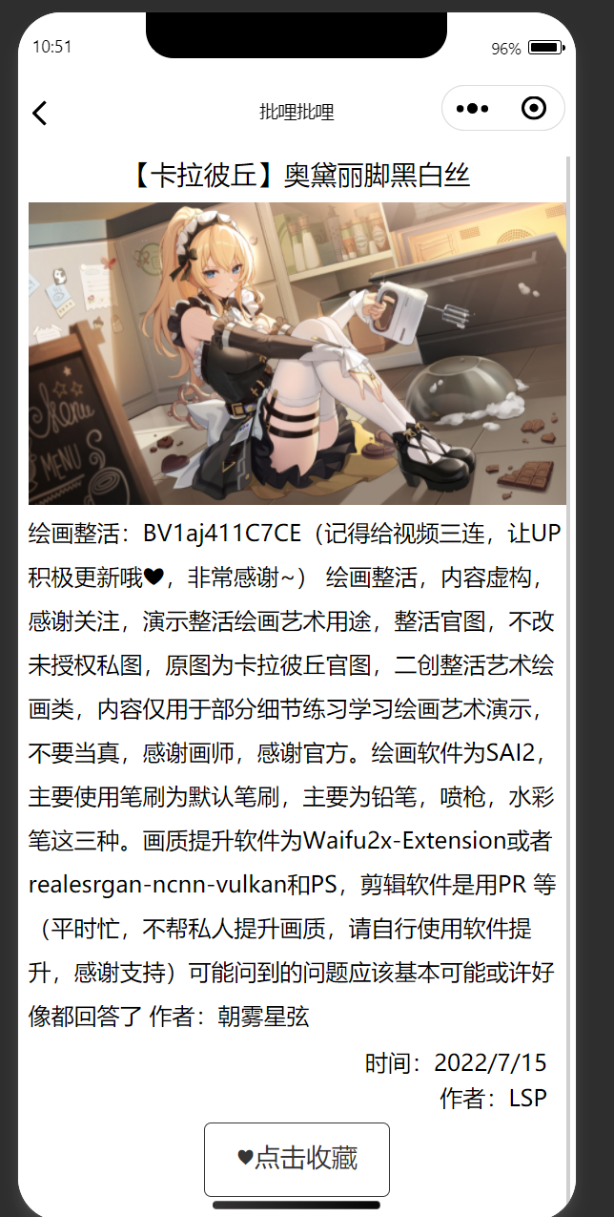

文章内容的显示、查看和发表使用小程序云开发作为作品主要后端服务。

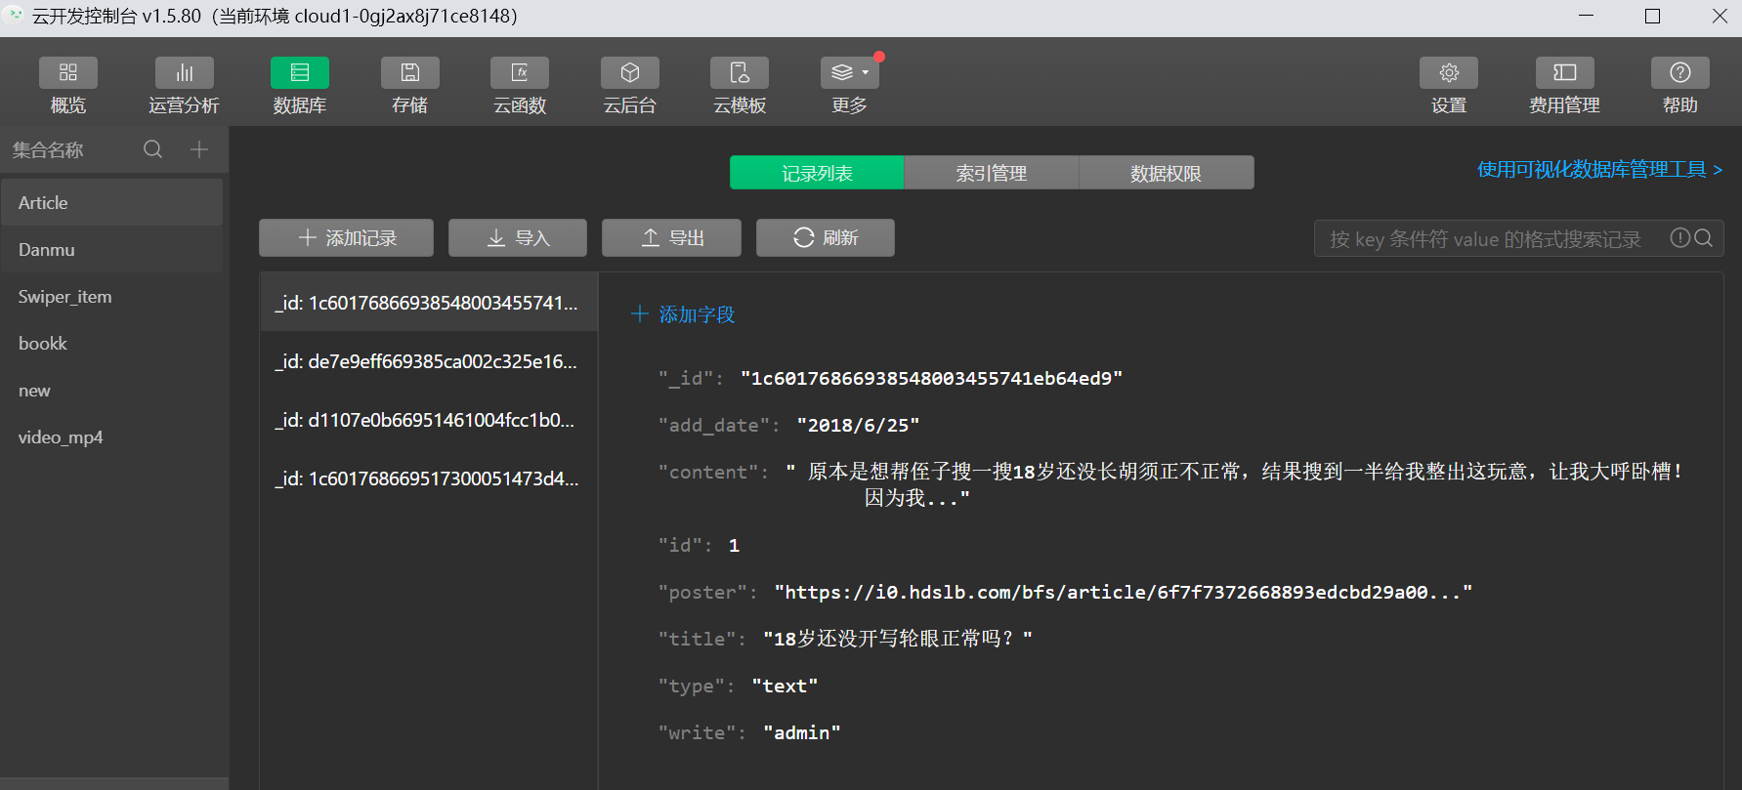 文章数据库

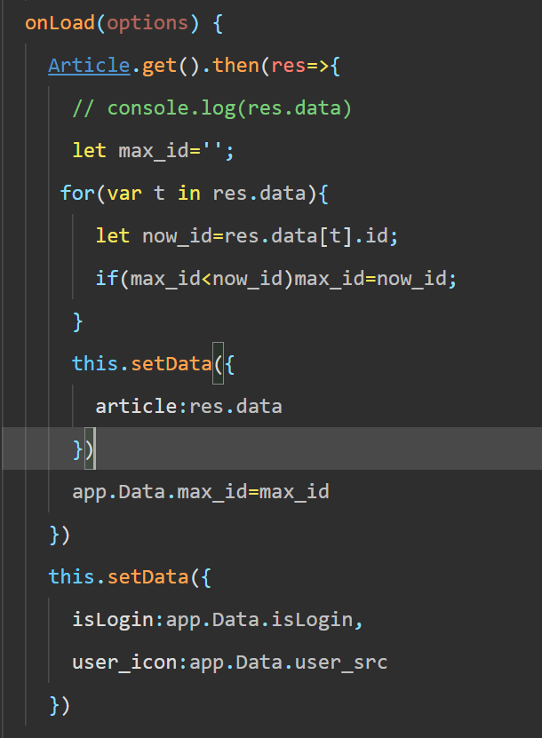 文章内容的获取

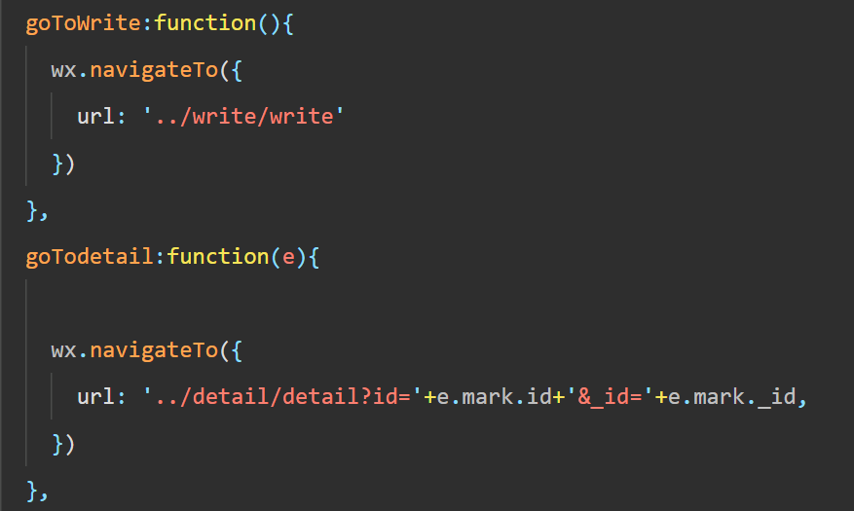点击文章跳转以及编辑文章

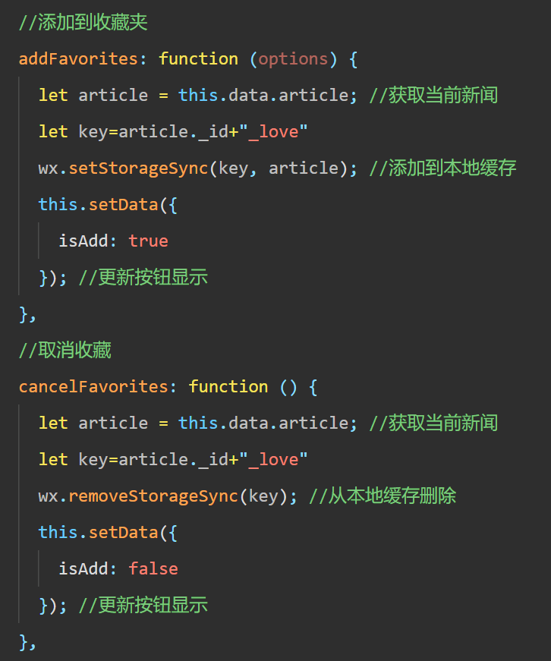 文章页面的添加与取消收藏

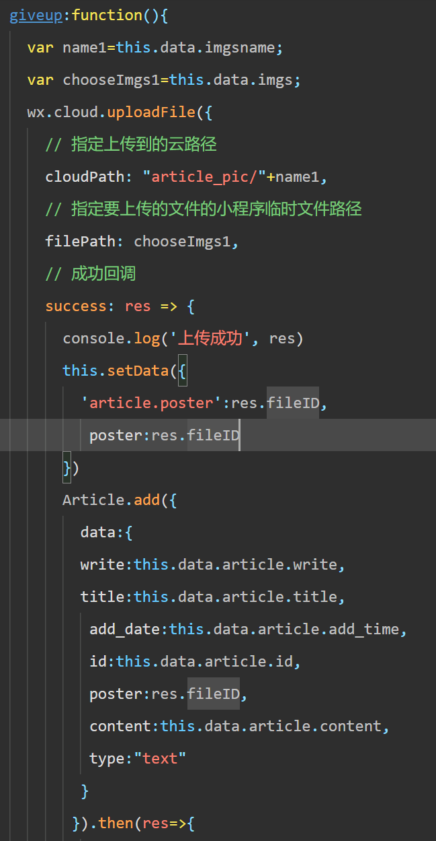 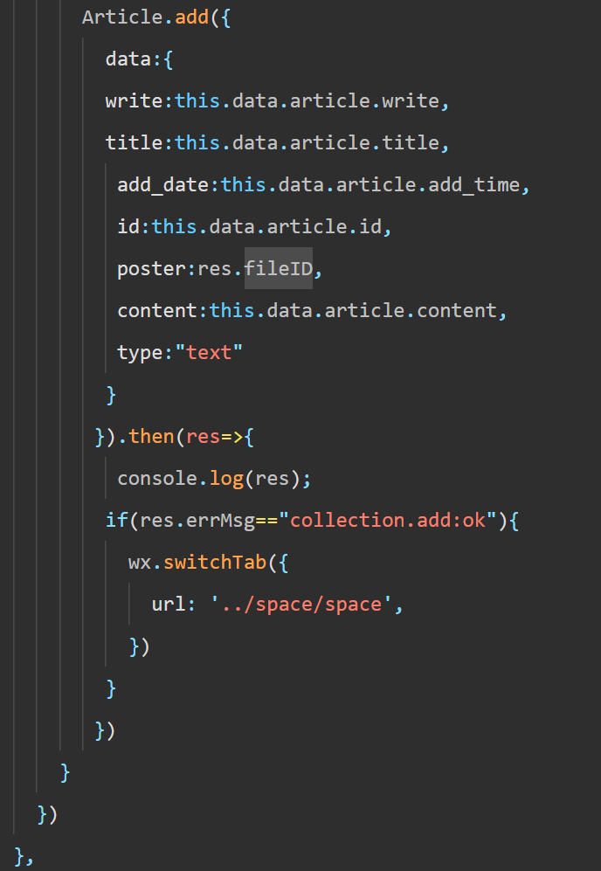

发表文章将图片上传云存储的指定文件夹，然后将返回地址作为图片地址以及获取的内容添加到文章数据库中，返回空间页面并且刷新空间页面。

**4.3 用户以及收藏点赞页面部分**

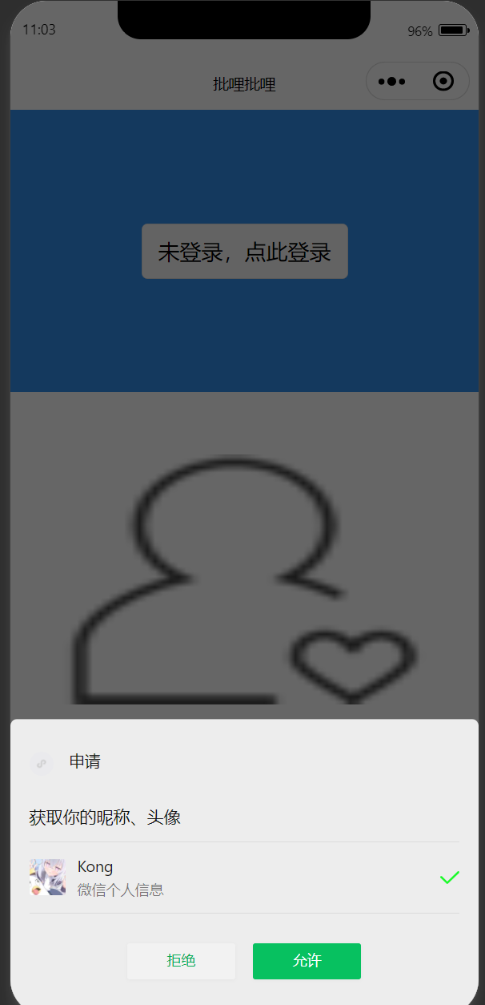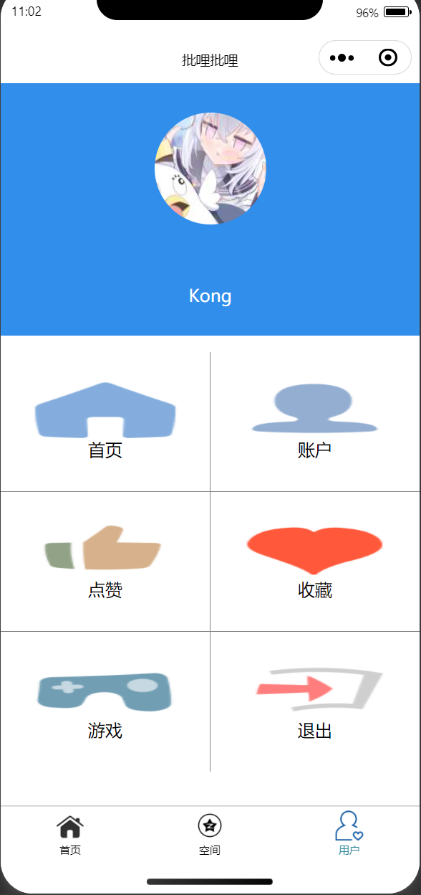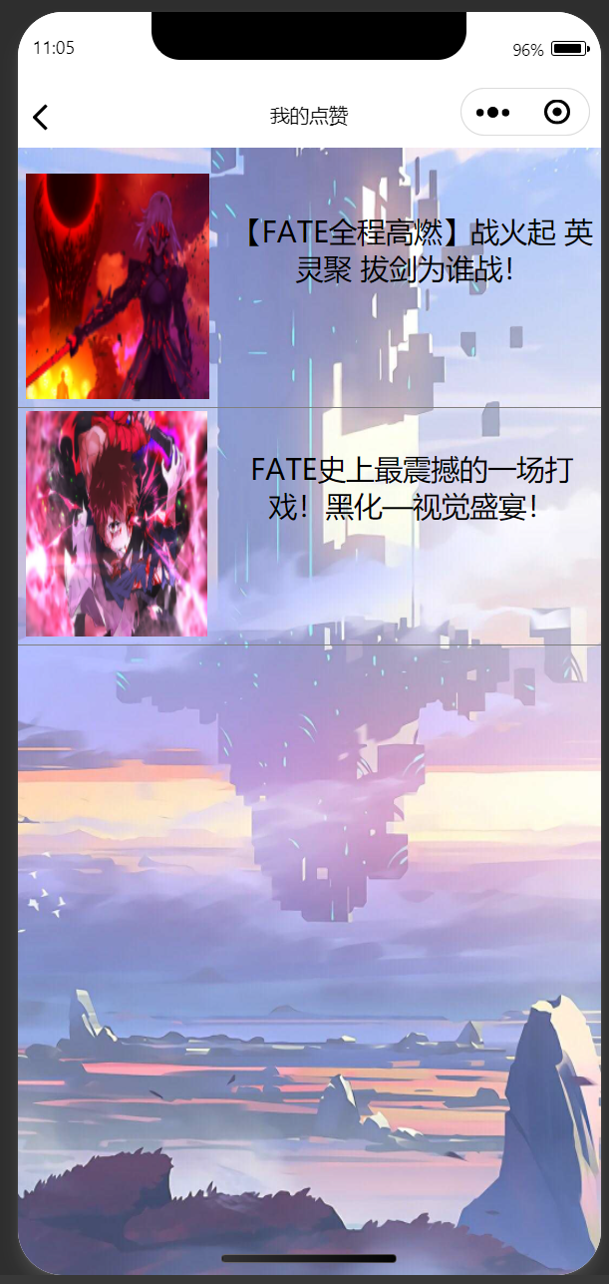 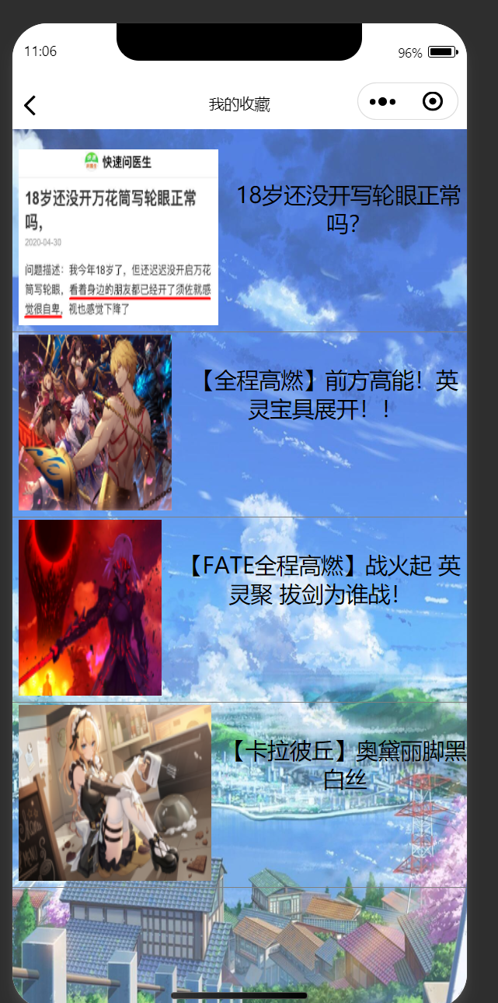

用户的登录调用wx官方api获取头像和名称，收藏页面以及点赞页面调用wx官方获取本地缓存api获取具有专有标签的缓存加载到数据中。根据不同的type标签跳转至不同的页面（例如type为MP4则跳转视频页面，type为text则跳转文章页面）

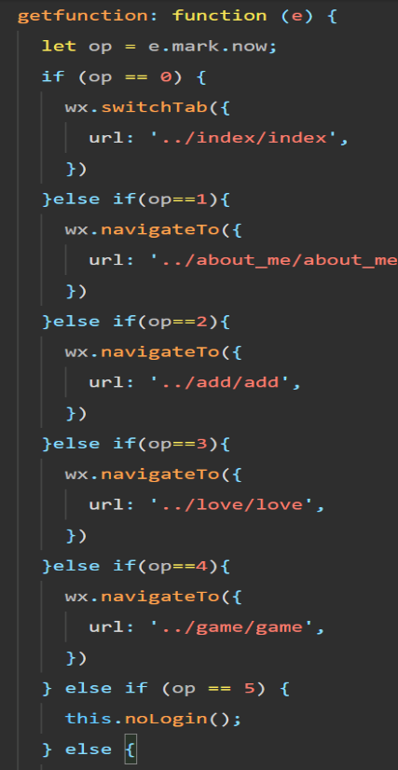

宫格式布局跳转判断代码

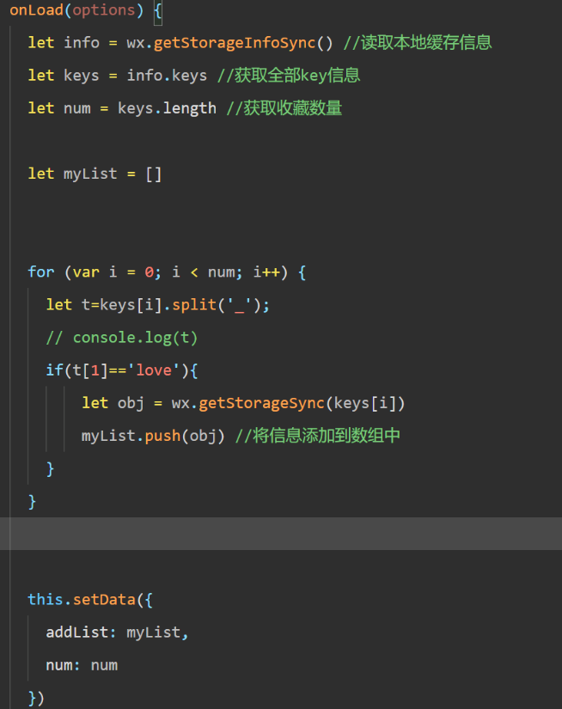

收藏页面获取本地缓存收藏信息

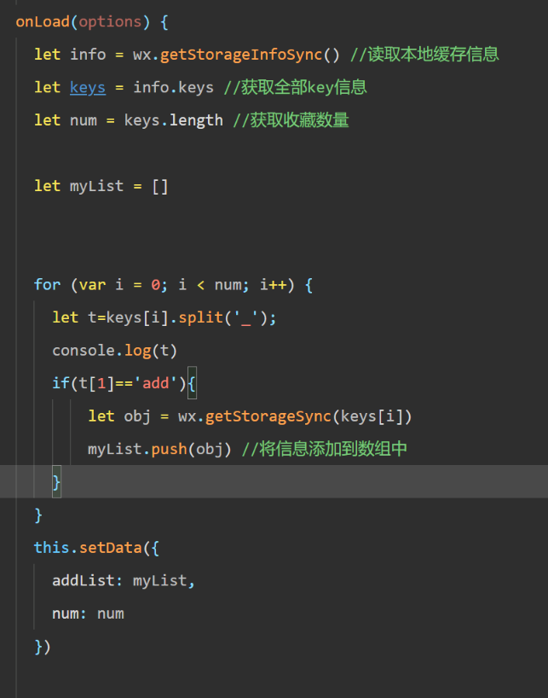

点赞页面获取本地缓存点赞信息

# 5. 系统的总体框架设计图

# 

Index主页面

Space 空间页面

User 用户页面

Play 视频播放页面

Detail 文章查看页面

Game 游戏厅查询页面

Write 发表文章页面

About_me 个人页面

Love 收藏页面

Add 点赞页面

# 6. 设计总结

6.1程序总结

这款小程序在设计和实现过程中，充分考虑了用户需求和市场需求，力求提供流畅、便捷和个性化的短视频服务。通过微信小程序框架，我们实现了视频列表浏览、视频播放、用户登录、社交分享、评论点赞等核心功能。利用微信云开发，我们构建了高效的后端服务，实现了用户数据同步、视频内容管理和评论系统，确保了数据的安全性和一致性。

在首页和视频页面部分，小程序通过云数据库和云存储，快速展示视频列表和轮播图，提升了用户浏览体验。在空间和编辑页面部分，用户可以查看和发表文章，支持图片上传和内容编辑，增强了用户的互动性和参与感。在用户以及收藏点赞页面部分，通过调用微信官方API，获取用户头像和名称，实现用户登录，并通过本地缓存管理收藏和点赞信息，方便用户快速访问感兴趣的内容。

总体而言，这款小程序结合了微信生态的优势，提供了一键登录、个性化推荐和社交分享功能，解决了用户在短视频消费中的诸多痛点。通过精心设计的系统架构和功能模块，小程序不仅满足了用户的娱乐和信息需求，还增强了用户的粘性和互动性。未来，我们将继续优化和扩展功能，提升用户体验，为用户带来更多价值。

在开发过程中，我也遇到了不少挑战。例如，在实现视频播放、点赞收藏功能以及文章发表时，如何保证数据的实时更新和一致性是一大难题。通过查阅资料和不断尝试，我逐步掌握了数据同步和状态管理的方法，并成功解决了这些问题。

总体来说，这次开发实践不仅让我掌握了微信小程序开发的基本技能，还提升了我在项目管理、问题解决和技术应用方面的能力。我深刻认识到，作为一名开发者，持续学习和实践是非常重要的。未来，我将继续深入学习和探索前沿技术，不断提升自己的技术水平和综合素质，为开发出更优秀的应用打下坚实的基础。